Fecha: 24 de Abril de 2015
Boletín de prensa Nº 1311

PRIMERA DAMA DE LA NACIÓN CERRARÁ EN PASTO MES DEL NIÑO Y LA RECREACIÓN

Con la presencia de la Primera Dama de la Nación María Clemencia Rodríguez de Santos y la Gestora Social de Pasto Patricia Mazuera del Hierro, se llevará a cabo este lunes 27 de abril a partir de las 8:00 de la mañana en la Plaza del Carnaval, el cierre del Mes del Niño y la Recreación.

Durante la jornada cientos de niños y niñas de las instituciones educativas municipales y los pequeños que hacen parte de los Centros de Desarrollo Infantil CDI Nidos Nutrir, serán los protagonistas de actos culturales, que iniciarán con un desfile desde la Plaza de Nariño hasta la Plaza del Carnaval.

MEDIDAS ESPECIALES POR VISITA DE PRIMERA DAMA DE LA NACIÓN

La Alcaldía de Pasto a través del decreto 0252 del 24 de abril de 2015, adopta medidas con motivo de la visita de la Señora María Clemencia Rodríguez de Santos Primera Dama de la Nación.

Artículo primero: Prohibir con motivo de la visita de la Doctora María Clemencia Rodríguez de Santos, Primera Dama de la Nación a la ciudad de Pasto, la circulación de vehículos que transporten cilindros de gas, escombros, desechos y similares, menaje usado, mudanzas y manipulación de pólvora, en la zona céntrica de Pasto, el lunes 27 de abril de 2015 desde las 6:00 de la mañana hasta las 6:00 de la tarde del mismo día.

Artículo segundo: Prohibir en la zona céntrica de Pasto el transporte de parrillero hombre y mujer en motocicleta, el lunes 27 de abril de 2015 desde las 6:00 de la mañana hasta las 6:00 de la tarde del mismo día.

Artículo tercero: Decreta la alerta amarilla hospitalaria en el Municipio de Pasto desde las 6:00 de la mañana hasta las 6:00 de la tarde del mismo día.

“AHORA EL CARNAVAL SE VIVE TODO EL AÑO”

Con la reciente reapertura del Museo del Carnaval y el Centro de Documentación del Carnaval de Negros y Blancos de Pasto, “ahora el carnaval se vive todo el año”, con estas palabras la Secretaria de Cultura de Pasto María Paula Chavarriaga Rosero, invitó a la ciudadanía a conocer este espacio que tiene una carroza de dimensiones reales del desfile del 6 de enero donada por el maestro Franklin Melo.

El Centro de Documentación tiene como misión recuperar, preservar, clasificar, catalogar y difundir la historia y memoria del Carnaval de Negros y Blancos, convirtiéndose en el segundo que tiene Colombia sobre manifestaciones declaradas como Patrimonio de la Humanidad.

El espacio donde se encuentran conservados documentos históricos, gráficos, cartográficos, monográficos, seriados, fotográficos, audiovisuales, sonoros, musicales e información producida en diversas formas sobre el Carnaval, fue posible gracias al trabajo y empeño del alcalde Harold Guerrero López, Corpocarnaval y la Secretaría de Cultura.

“Invitamos a la comunidad a donar toda clase de información como documentos, fotografías y demás material que tengan en sus hogares, las personas que deseen apoyar esta iniciativa deben acercarse en horario de oficina en el Centro Cultural Pandiaco”, finalizó la funcionaria.

Contacto: Secretaria de Cultura, María Paula Chavarriaga R. Celular: 3006196374

PEQUEÑOS CON HABILIDADES ESPECIALES CELEBRAN DÍA DEL NIÑO

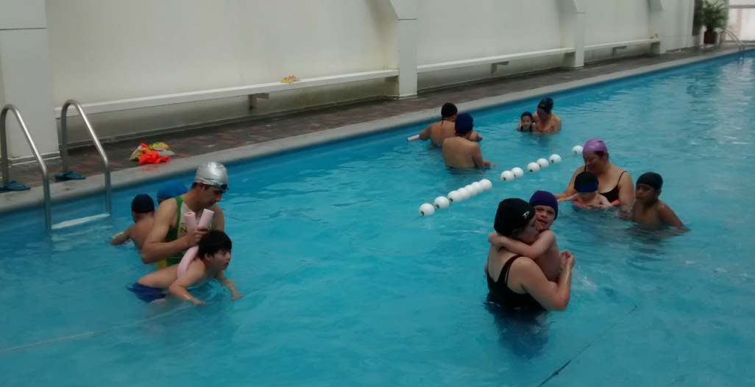

La Secretaría de Bienestar Social con el apoyo del Centro Acondicionamiento Físico Zona Cardio, realizó terapias en piscina a 15 pequeños con habilidades especiales o en situación de discapacidad que hacen parte de los Centros de Desarrollo Infantil Nidos Nutrir, esto en el marco de la celebración del Día del Niño.

Ronald Germán Mejía licenciado en Educación Física y coordinador de Zona Cardio, manifestó que es satisfactorio apoyar causas sociales como esta. “A través de terapias acuáticas se les proporciona a los pequeños varios beneficios para su salud y bienestar general”. De igual modo, Jesús Salas docente de los Centros de Desarrollo Infantil Nidos Nutrir, indicó que los niños y niñas con discapacidad requieren de estas actividades para su desarrollo psicomotriz.

Contacto: Secretaria de Bienestar Social, Laura Patricia Martínez Baquero. Celular: 3016251175
SENSIBILIZAN A NIÑOS Y NIÑAS SOBRE CUIDADO Y BIENESTAR DE LOS ANIMALES

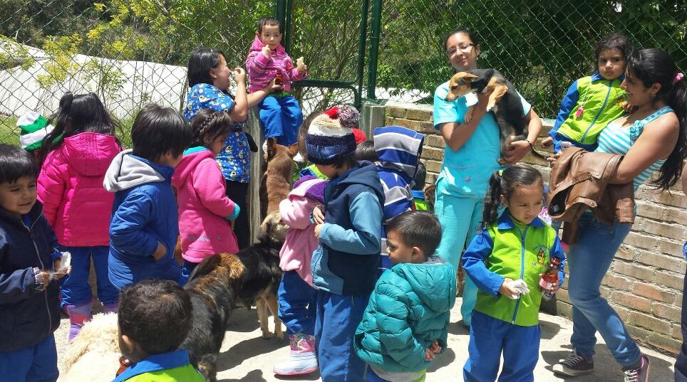

La Secretaría de Gestión Ambiental a través del Centro de Bienestar Animal CBA dentro de la programación del Día Mundial de los Animales a conmemorarse el miércoles 29 de abril, llevó a cabo con los niños y niñas del Jardín Mi Casita Mágica, una visita al Centro de Bienestar Animal para que los pequeños compartieran con los equinos en proceso de rehabilitación y 24 caninos.

En la actividad los pequeños montaron caballos y presenciaron un show canino a cargo de la Policía de Carabineros. Luz Mery Zambrano directora del jardín, agradeció por el programa lúdico pedagógico para que niños entre 2 y 7 años aprendan jugando sobre el cuidado de los recursos naturales y animales.

Así mismo, Diana Zambrano madre de familia, aseguró que con esta clase de jornadas los niños aprenden más acerca del cuidado de la naturaleza y protección animal. “El Centro de Bienestar es un sitio agradable para visitar, invitamos a la ciudadanía a que adopten caninos que han sido maltratados o abandonados”.

En otros sectores de Pasto la Administración Local en conjunto con entidades, realizó brigadas de salud, operativos de control a equinos de trabajo y talleres académicos en torno al tema del cuidado y respeto por la vida animal.

Contacto: Centro de Bienestar Animal, Paola Zambrano Rosero. Celular: 3194369732

COMISIÓN DE CONVIVENCIA PARA EL FÚTBOL, HACE LLAMADO A SEGUIDORES DEL DEPORTIVO PASTO

Tras la revisión de las diferentes fechas que se jugarán en Pasto dentro del primer torneo de la Liga del Fútbol Profesional Colombiano, la Comisión Local para la Seguridad, Comodidad y Convivencia en el Fútbol, tomará algunas determinaciones con el fin de procurar la seguridad y tranquilidad de los asistentes al estadio Libertad, informó el presidente de la comisión y Subsecretario de Seguridad y Justicia, Gerardo Esteban Dávila Caicedo.

El funcionario recordó las medidas y sanciones establecidas en Ley de Seguridad Ciudadana y advirtió que no se permitirán desmanes antes, durante y después de los partidos tanto en la zona externa como interna del estadio.

“Personas alicoradas, con consumo de sustancias, que agredan a la fuerza pública, o que se agredan entre ellos, son entre otras las normas que están prohibidas para los aficionados que asisten al escenario deportivo”, precisó Dávila Caicedo.

Finalmente, hizo un llamado a los hinchas de los equipos visitantes para que también acaten las disposiciones, cuiden el escenario deportivo, muestren un buen comportamiento durante su estadía en la ciudad y eviten sanciones legales.

Contacto: Subsecretario de Justicia y Seguridad, Gerardo Dávila. Celular: 3016502887

ALCALDÍA BUSCA SOLUCIONES A PROBLEMÁTICAS DE HABITANTES DE JUAN PABLO II

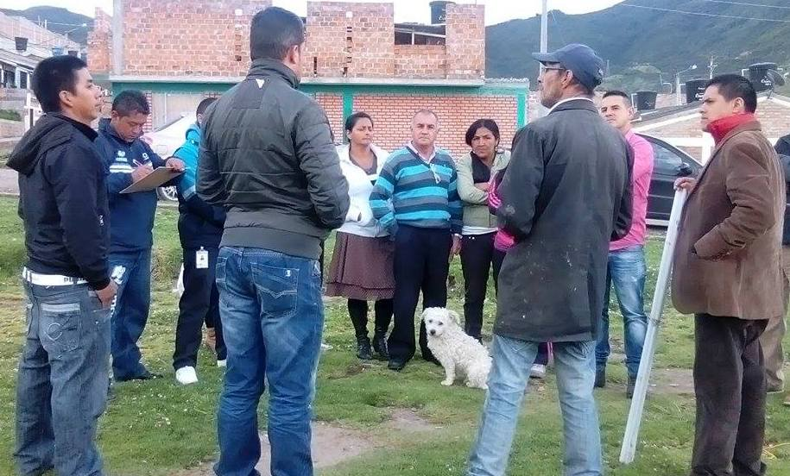

La Dirección Administrativa de Espacio Público de la Alcaldía de Pasto se reunió con la comunidad de Juan Pablo ll con el objetivo de dar continuidad a los procesos de “Mi barrio un espacio de encuentro”. El propósito es atender las necesidades y sugerencias de los habitantes y lograr solución al mayor número de problemáticas.

El director de la dependencia Parménides Castillo Córdoba, indicó que entre las principales necesidades del sector se encuentra el mejoramiento de las vías y la adecuación de zonas recreativas para los pequeños. “Llevaremos las inquietudes de los residentes a las dependencias competentes”, expresó el funcionario quien recordó que la jornada de “Mi barrio un espacio de encuentro” se realizará el sábado 09 de mayo de 2015.

Contacto: Director de Espacio Público, Parménides Castillo Córdoba. Celular: 3216129427
CAPACITAN A SECRETARIAS DE LA ALCALDÍA DE PASTO EN LIDERAZGO

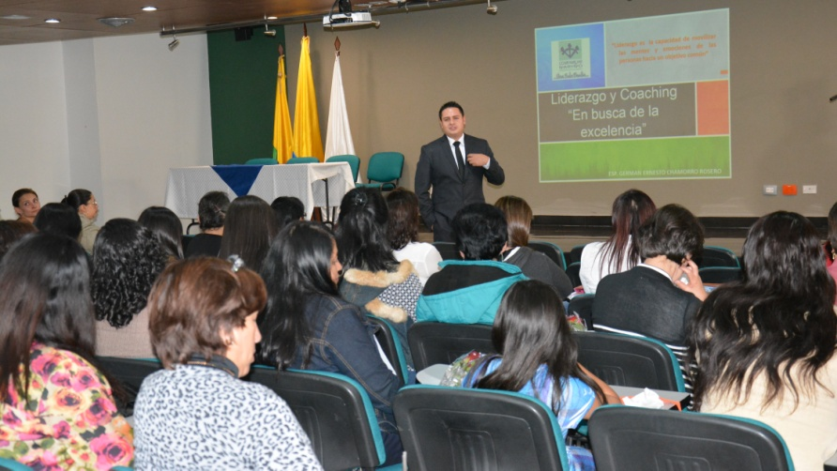

Con el propósito de fortalecer la calidad en el servicio en la Alcaldía de Pasto y desarrollar habilidades de comunicación, proactividad y autogestión en los funcionarios que cumplen labores de secretariado en la Administración Local, se llevó a cabo la capacitación en liderazgo y coaching con motivo de la celebración del Día de la Secretaria, jornada desarrollada en el marco del programa de Bienestar, Capacitación e Incentivos liderado por la Subsecretaría de Talento Humano.

El especialista en Psicología de Desarrollo Organizacional Germán Ernesto Chamorro, presentó ejemplos prácticos para que los funcionarios ejerzan el liderazgo desde sus labores diarias y aporten al desarrollo de una cultura organizacional que propende por un servicio eficiente para los públicos internos y externos.

EMAS LANZARÁ CAMPAÑA ASÍ SI

Con el objetivo de prevenir que la ciudadanía saque los desperdicios de sus hogares o negocios comerciales en horarios no habituales de recolección, la Empresa Metropolitana de Aseo, Emas, lanza la campaña ‘Así Si; una nueva estrategia para contribuir con el aseo de Pasto.

El lanzamiento de la campaña se realizará este lunes 27 de abril de 2015 en las oficinas de Emas de la carrera 24 Nº 23 – 51 a partir de las 10:00 de la mañana. Durante la jornada se explicará a los medios de comunicación y ciudadanía en general, el trabajo que desarrollará esta campaña.

Pasto Transformación Productiva

Oficina de Comunicación Social
Alcaldía de Pasto

